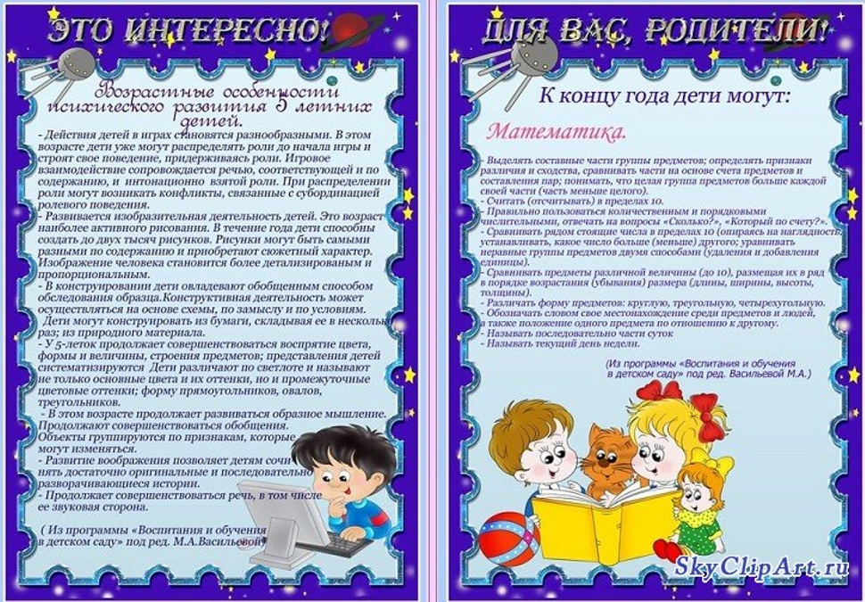**Консультация для родителей**

**«Как научить ребенка запоминать стихи?»**

Многие родители считают, то заучивание и чтение стихов – это бесполезное умение, которое нужно только учителям, и в жизни никогда не пригодится. На самом деле это не так. Стихотворения в жизни малыша играют значимую роль. Малыши ведь пополняют словарный запас, тренируют память и развивают чувство ритма, которое не раз пригодится им в жизни. Но как же научить ребенка учить стихи?

Во-первых, нужно понять, что он к этому готов. Учить ребенка стихам можно и в раннем возрасте, но главное – ребенок должен уже хорошо говорить. Если малыш может из нескольких слов сложить предложение, значит, он будет в состоянии повторять за вами строки из стихотворений.

Для того, чтобы научить ребенка запоминать и читать стихи, вам помогут следующие методы заучивания:

1. Стихотворение должно ребенку понравиться. А если у вас нет выбора - постарайтесь найти в стихотворении и донести до ребенка, чем лично оно нравится вам.
2. Делите стихотворение на смысловые части. Даже если вы решили выучить с ребенком маленькое четверостишие, поделите его на две части. Пусть ребенок выучит сначала две строчки, а потом, еще две. Позже повторите с ним по две строчки стихотворения с интервалом в несколько часов. Затем попробуйте сложить их воедино.
3. Постепенно увеличивайте объем стихотворений. Но не нужно торопить события – всему свое время.
4. Читайте стихи с интонацией. Старайтесь с самого начала не только прививать малышу любовь к стихам, но и учить чувствовать их.
5. Объясняйте значения слов в стихотворении.
6. Попробуйте нарисовать стихотворение. Этот способ не только поможет в выучивании, но и будет способствовать развитию образного мышления у ребенка.
7. Если что-то не складывается с рисованием, можно использовать ритм. Помочь в этом может обычный мяч, марширование или танцы. Главное, не забывать про основную цель и постоянно проговаривать стихотворение. Таким образом, незаметно произойдет превращение учебы в игру.

А чтобы ребенок запоминал стихи быстро, пойте с ребенком песенки. Слушая их ежедневно, ребенок будет запоминать слова песен, и напевать их вместе с вами. Во время игр с малышом старайтесь говорить с ним стихами. Поиграйте в игру «рифмовки». Пусть ребенок скажет слово, а вы подберите другое, созвучное ему. И наоборот, пусть попробует это сделать сам малыш. Прогуливаясь на улице, вспоминайте небольшие стихи или их небольшие части, о природе. Показывайте ребенку, о чем вы рассказываете. Дети, которым интересно учить стихи, быстрее учатся запоминать их.

Очень важно научиться запоминать. Поэзия сможет обогатить духовный мир маленького человечка, разовьет у него чувство прекрасного, а сам процесс заучивания хорошо натренирует память.